平成28年12月14日現在
川崎町消防団協力事業所表示制度について
制度の目的
この制度は、川崎町消防団に積極的に協力している事業者や団体に対して、消防団協力事業所表示証を交付することで、地域防災を担う消防団の活動環境の整備を行うと同時に、事業所等の社会貢献をアピールすることで、事業所等のイメージアップにも繋げる制度です。

認定基準
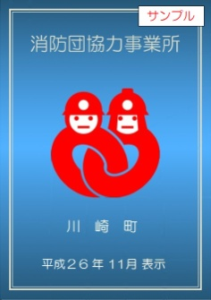
- 従業員が消防団員として、2名以上入団していること。
- 従業員の消防団活動について積極的に配慮していること。
- 災害時等に事業所の資機材等を消防団に提供するなどの協力をしていること。
- その他消防団に協力することにより、地域の消防防災体制の充実強化に寄与しているなど、特に優良と認められること。
- 表示証（例）
以上の４つのいずれかの基準を満たす必要があります。

認定されると
提出された申請書と関係書類を審査し、認定された場合は消防団協力事業所表示証を交付します。交付された表示証は、社屋に掲示でき、表示証のマークを自社ホームページやパンフレット等に掲載することができます。また、認定している事業所を町のホームページなどで公表する予定です。
加えて、認定された事業所等が福岡県や川崎町の競争入札に参加する場合は、資格審査において加点を受けることができます（詳しくは、福岡県または川崎町の担当課へお問い合わせください）。

有効期限
表示証が交付された日から２年間です。継続して表示する場合は、期限満了前までに更新が必要となります。

申請するには
申請書は、川崎町役場防災管財課の窓口で受け取るかホームページでダウンロードして使用して下さい。申請書に必要事項を記入し関係書類を添付の上、川崎町役場防災管財課へ提出して下さい。

申請期間
川崎町役場防災管財課にて、随時受け付けています。

不明な点はお問い合わせください。
問い合わせ先
川崎町役場防災管財課 ☎72-3000（内線232・231）

